Nápoje, které dodají energii při tréninku i během náročného dne

Hledáte způsob, jak zvýšit výkon při tréninku nebo zůstat svěží během náročného dne? Energetické a izotonické nápoje mohou být skvělými pomocníky, a to i tehdy, když si je jednoduše připravíte doma. Představujeme vám nové příchutě SodaStream ENERGY a ISOTONIC, které kombinují účinnost a osvěžující chuť.

„Energeťák“ není voda
Potřebujete nastartovat svůj trénink nebo doplnit energii před náročným pracovním úkolem? Osvědčenou pomocí může být energetický nápoj s obsahem kofeinu a dalších stimulujících látek, které podporují nejen fyzickou, ale i mentální výkonnost a schopnost soustředit se. „Energetický nápoj je skvělým pomocníkem pro zvýšení energie a výkonu během tréninku, ale je důležité používat ho s rozumem. To znamená sledovat jeho složení, množství, které vypijete, a zároveň dbát na hydrataci. Základem vašeho pitného režimu by vždy měla být čistá voda,“ říká fitness trenér Petr Sedláček. Důvod je jednoduchý – kofein má diuretický účinek a vysoký obsah cukru zvyšuje metabolické nároky organismu na vodu. „Dalším úskalím je také fakt, že po vypití energetického nápoje můžete mít pocit, že jste doplnili i tekutiny. Energetický nápoj však není náhradou čisté vody, tu je potřeba pravidelně doplňovat,“ upozorňuje P. Sedláček.

Sledujte hodinky
Jedním z úskalí energetických nápojů může být množství kofeinu, které přijmete. I když je kofein výborným stimulantem, jeho nadměrná konzumace může vést k neklidu, zvýšené srdeční frekvenci, nebo dokonce k nespavosti. „Doporučuji sledovat denní příjem kofeinu a nepřekračovat dávku 200–400 mg denně. Hodně závisí na individuální toleranci – pokud se po konzumaci cítíte nervózní nebo nesoustředění, určitě snižte dávkování. Pro večerní trénink energetický nápoj nedoporučuji, protože může narušit kvalitu spánku, která je klíčová pro regeneraci po tréninku,“ radí P. Sedláček, který ve svém tréninkovém režimu upřednostňuje energetický nápoj připravený z koncentrované příchutě a perlivé vody SodaStream. „Důležité je nepřehánět to ani s cukrem a kaloriemi, což lépe regulujete, když si nápoj připravíte sami. Stačí použít více perlivé vody a méně příchutě,“ dodává.

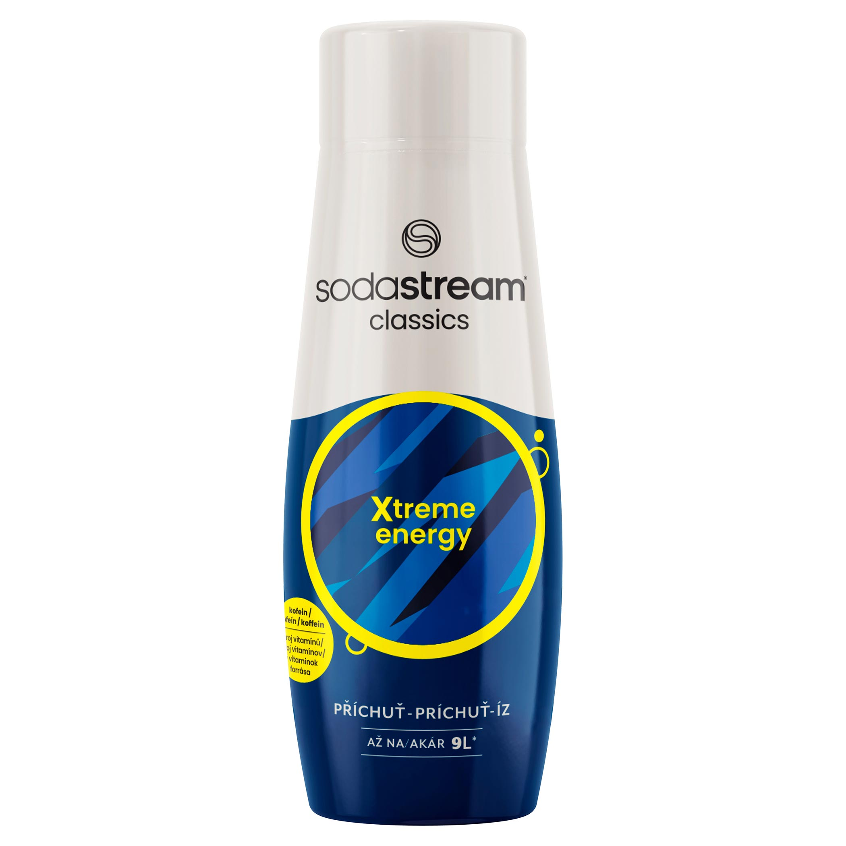
TIP: Energie v bublinkách
Koncentrovaná příchuť ENERGY od SodaStream obsahuje kromě kofeinu i vitamíny skupiny B, vitamín C a snížené množství cukru. Z jednoho balení připravíte minimálně 9 litrů osvěžujícího energetického nápoje, který je ideální při zvýšené tělesné i psychické námaze.
Příchuť SodaStream Energy 440 ml, cena: 149 Kč

Neztrácejte minerály
K oblíbeným nápojům (nejen) sportovců patří i izotonické nápoje. Při náročných trénincích totiž tělo ztrácí nejen tekutiny, ale i cenné minerály, jako jsou sodík, draslík a hořčík, které podporují správnou funkci svalů a nervového systému. „Izotonický nápoj je skvělým doplňkem zejména při déletrvajícím tréninku. Pomáhá doplňovat tekutiny, minerály a energii, a tím podporuje výkon i regeneraci,“ vysvětluje P. Sedláček a upozorňuje, že při méně intenzivním nebo krátkém cvičení do 30 minut není nutné doplňovat elektrolyty ani energii izotonickými nápoji: „Každý izotonický nápoj obsahuje sacharidy, které působí jako rychlý zdroj energie. Proto je důležité zkontrolovat obsah cukru ve složení a kombinovat izotonický nápoj s dostatečným příjmem čisté vody.“ Jak dodává, mimořádně svěže působí v kombinaci s perlivou vodou, kde bublinky CO₂ ještě více zintenzivňují pocit svěžesti i chuť.

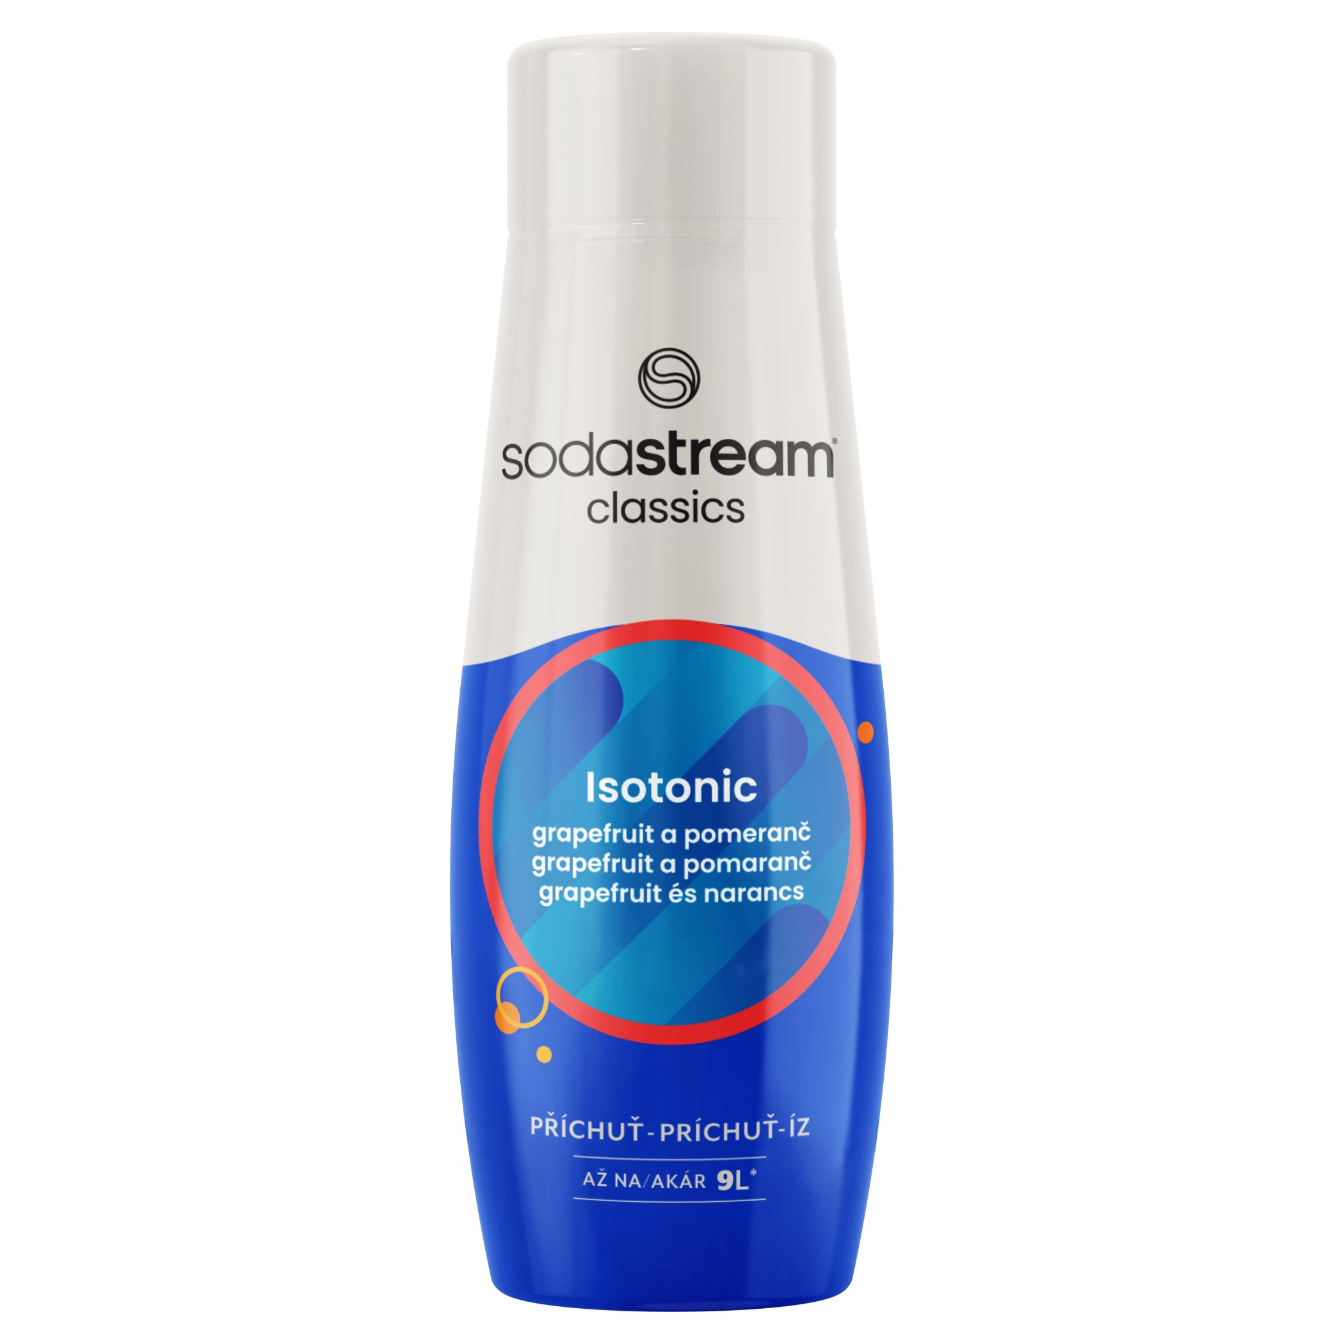
TIP: Citrusové osvěžení
Koncentrovaná příchuť ISOTONIC od SodaStream představuje osvěžující kombinaci chutí grepu, citronu a pomeranče. Jedna lahev s objemem 440 ml vystačí na přípravu až 9 velkých lahví perlivé vody, ideálně pro sportovní aktivity i běžné osvěžení během dne podle svých preferencí.
Příchuť SodaStream Isotonic 440 ml, cena: 149 Kč

###

Kontakt pro média:
Hedvika Přibová
PHOENIX COMMUNICATION
110 00 | Praha 1 | Opletalova 919/5
hedvika@phoenixcom.cz
+420 774 273 821

O značce SodaStream
SodaStream je specialistou na perlivou vodu nachystanou v pohodlí domova bez tahání lahví a jedničkou mezi perlivými vodami co do počtu vypitých litrů*. Firma se od svého počátku datovaného do roku 1903 soustředí na ucelenou nabídku výrobníků domácí perlivé vody a souvisejícího příslušenství. Jejím cílem je nabídnout příjemný způsob přípravy vlastní perlivé vody v pohodlí domova místo tahání protivných plastových lahví a následného vynášení hromad plastového odpadu. Počtem stisknutí výrobníku si zákazník sám volí výslednou perlivost vody a přidáním čerstvého ovoce má možnost vytvořit lákavé pití bez zbytečných cukrů či sladidel pro sebe i svou rodinu. Litr vlastní domácí perlivé vody přitom vyjde na velmi příznivou cenu 2,99 Kč, takže si za pohodlí nemusí zákazník zbytečně připlácet. Kromě svého pohodlí navíc používáním každého výrobníku domácí perlivé vody SodaStream domácnosti ochrání přírodu v průběhu tří let přibližně před 2 500 prázdných PET lahví od nápojů. Pro další informace a novinky navštivte adresu www.sodastream.cz.

* Zdroj: Porovnání firemních dat s výzkumem trhu balené vody za rok 2014 společnosti Canadean.

